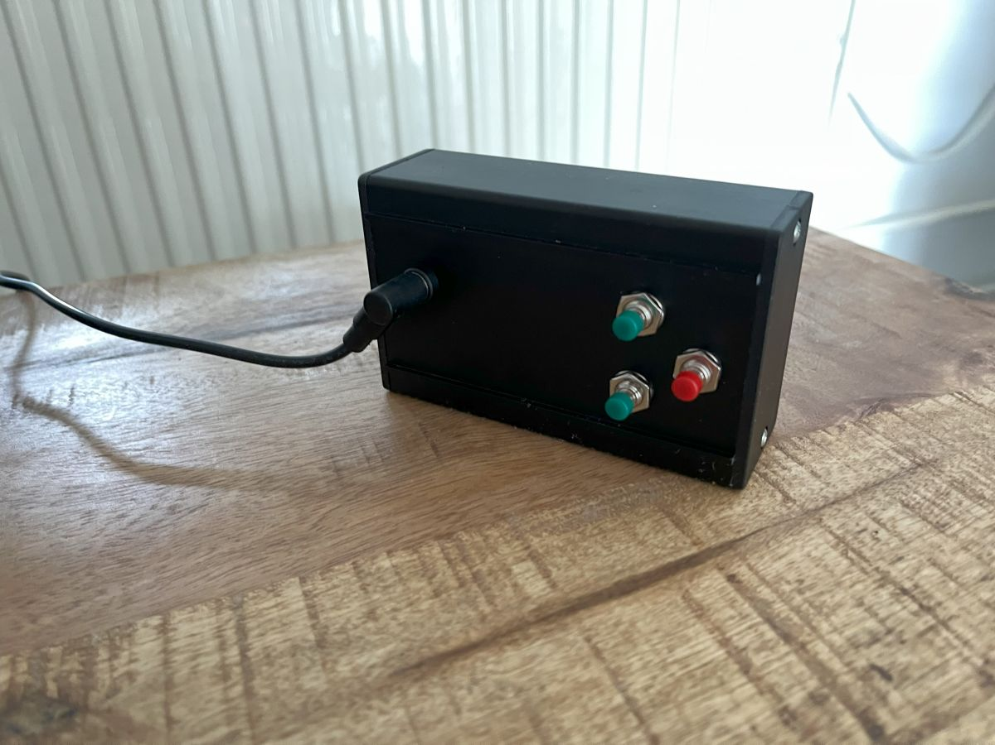

# GAWclock

GAWclock

July 2023, Ulrum, Netherlands

# GAWclock Handleiding

### Korte beschrijving

Dit klokje is een elektronische klok met een RTC (Real Time Clock) voorziening met een CR2032 batterij. Deze houdt de tijd vast ook als de stroom uitvalt. Het geeft de tijd aan in uren en minuten. In sommige versies is het ook mogelijk om met een druk op een knop de datum te tonen in maand en datum.

### Instellen

De klok is voorzien van drie drukknoppen. Met de rode knop ga je per (korte) druk met één stap tegelijk door het menu met instellingen heen, waarmee je kunt instellen:

1 Jaartal

2 Maand

3 Datum

4 Uur

5 Minuut

6 Seconde

7 Display helderheid (1 t/m 7)

Instellen van de waarden doe je met de groene knoppen, met de bovenste ga je één stapje omhoog, met de onderste één stapje omlaag.

Een laatste korte druk op de rode knop brengt de tijd terug in beeld.

# GAWclock Manual

## Short description

This clock is an electronic clock with an RTC (Real Time Clock) facility using a CR2032 battery. This holds the time even if the power goes out. It indicates the time in hours and minutes. In some versions it is also possible to show the month and date at the touch of a button.

## Set

The clock is equipped with three push buttons. With the red button you go through the menu of settings with one step at a time, with which you can set:

1 Year

2 Month

3 Date

4 Hours

5 Minutes

6 Second

7 Display brightness (1 to 7)

You set the values with the green buttons, with the top one step up, with the bottom one step down.

A final short press of the red button brings the time back into view.